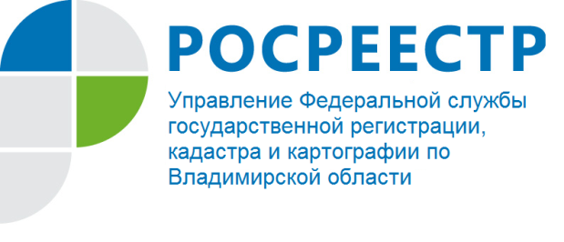
ПРЕСС-РЕЛИЗ

Управление Росреестра по Владимирской области информирует о
завершении государственной кадастровой оценки
земель населенных пунктов 2021 года

В 2021 году во Владимирской области государственным бюджетным учреждением Владимирской области «Центр государственной кадастровой оценки Владимирской области» определена новая кадастровая стоимость земельных участков в населенных пунктах, которая будет применяться для налогообложения с 01 января 2022 года.
Результаты определения кадастровой стоимости утверждены постановлением Департамента имущественных и земельных отношений Владимирской области от 17.11.2021 № 38 и размещены на сайтах Департамента и Центра оценки.
По вопросам определения кадастровой стоимости и исправления технических ошибок необходимо обращаться в ГБУ Владимирской области «Центр государственной кадастровой оценки Владимирской области», адрес учреждения - 600017, г. Владимир, ул. Луначарского, д. 3, сайт - https://gkovo.ru.
Также отмечаем, что в 2022 году во всех регионах России одновременно проведут государственную кадастровую оценку всех категорий земель без учета ограничений ее периодичности в соответствии с частью 5 статьи 6 Федерального закона от 31.07.2020 №269-ФЗ «О внесении изменений в отдельные законодательные акты Российской Федерации». Таким образом, земли населенных пунктов будут оценены два года подряд!
Подготовка к проведению государственной кадастровой оценки осуществляется бюджетным учреждением на постоянной основе.
В целях сбора и обработки информации, необходимой для определения кадастровой стоимости, правообладатели объектов недвижимости вправе предоставить бюджетному учреждению декларации о характеристиках соответствующих объектов недвижимости. Декларация о характеристиках объекта недвижимости подается в бюджетное учреждение лично или с использованием информационно-телекоммуникационных сетей общего пользования, в том числе сети "Интернет", а также регистрируемым почтовым отправлением с уведомлением о вручении. Форма декларации размещена на сайте учреждения. Декларации, направленные до 31.12.2021, будут рассмотрены учреждением и при необходимости использованы для определения кадастровой стоимости земельных участков в 2022 году.

Материал подготовлен начальником отдела землеустройства, мониторинга земель и кадастровой оценки недвижимости
Управления Росреестра по Владимирской области
Соколовой Е.В.

Контакты для СМИ
Управление Росреестра по Владимирской области
г. Владимир, ул. Офицерская, д. 33-а
Отдел организации, мониторинга и контроля
(4922) 45-08-29
(4922) 45-08-26

